Українська мова. 10 клас
Тема. Фразеологічне багатство української мови. Багатозначність, синонімія, антонімія фразеологізмів. Роль фразеологізмів у мовленні

Мета: поглибити знання учнів з української фразеології; розкрити функціонально-стилістичні можливості лексичних та фразеологічних одиниць; формувати вміння використовувати фразеологізми в мовленні; збагатити словник новими фразеологізмами та крилатими висловами; розвивати творче мислення, комунікативну активність; удосконалювати вміння працювати самостійно, у групах і колективно; виховувати пошану до хліба, доброзичливість, милосердя, цікавість до вивчення рідної мови.
Вид уроку: урок–дослідження.
Обладнання: проектор, комп’ютер, фразеологічні словники, ілюстрації фразеологізмів, презентація «Фразеологія», аудіофайл про фразеологізми зі словом ХЛІБ, відеофайл про фразеологізм ВНЕСТИ СВОЮ ЛЕПТУ, відеофайл «Крилаті вислови Т. Г. Шевченка», друковані картки для роботи в парах, учнівський відеопроект «Сізіфова праця».
Міжпредметні зв’язки: українська література, світова література, російська мова, образотворче мистецтво.
Хід уроку

Фразеологізми – іскрометні скарби мовної образності /В. Ужченко/.
Фразеологія – це окраса народної мови /Є.Чак/.

І. Організаційний момент. Мотивація навчальної діяльності
Одним з невичерпних джерел багатства і виразності мовлення є фразеологізми. Фразеологія кожної мови - це скарбниця народу, здобуток його мудрості й культури, що містить багатий матеріал про його історію, боротьбу з гнобителями й нападниками, про звичаї, ідеали, мрії, сподівання.

ІІ. Повідомлення теми і мети уроку
Постановка проблемного питання: «Чи потрібно людині поповнювати своє мовлення фразеологізмами?»
― Фразеологізми прикрашають нашу мову, роблять мовлення яскравим, барвистим, неповторним. Вони вимагають доречного вживання. Знання фразеологізмів, доречне їх використання робить наше мовлення багатим, виразним й оригінальним.
Сьогодні на уроці я бажаю вам працювати світлими головами, не пасти задніх, бачити зірки крізь терни та здобути в кінці уроку своє золоте руно. Тож починаймо!

ІІІ. Актуалізація опорних знань учнів
Бесіда:
- Що таке фразеологізми?
- Які ви знаєте джерела фразеології?

ІV. Виконання тренувальних вправ

І. Фразеологічна розминка.
Завдання. Назвати за картинкою фразеологізм, пояснити значення, особливості вживання.
- На шиї сидіти (сісти) — бути на утриманні, піклуванні кого-небудь; обтяжувати кого-небудь.
- Танцювати під чужу дудку – означає діяти не за власним бажанням, не зі своєї волі, постійно перебувати під чиїмось впливом
- Тягти́ (тягну́ти) сірка́ (кота́, ку́цого) за хвіст (за хвоста́). Зволікати, не поспішати з чим-небудь.
- Як (мов, ні́би і т. ін.) бара́н на но́ві́ воро́та, зневажл. Спантеличено, виявляючи повне нерозуміння, здивування.
- Море по коліна (по коліно) кому — все ні по чому, ніщо не лякає.
- Зарубати [собі] на носі: а) добре, надовго запам'ятати. б) укріпитися в певному намірі, думці і т. ін.; вбитисобі в голову.
- Жити (бути і т. ін.), як кішка з собакою — постійно бути в незгоді.
- Дивитися крізь пальці на кого — що: а) не звертати уваги на що-небудь недозволене; б) ставитися до кого-, чого-небудь легковажно, несерйозно.
- Му́хи не заче́пить (мізи́нцем) - не завдасть нікому ні найменшої шкоди, неприємності, образи.
- Води́ти за ніс (за но́са) кого, несхв. - обдурювати кого-небудь певний час, не виконуючи обіцяного або приховуючи щось.
- 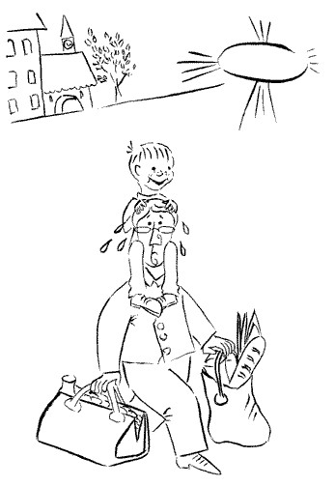 | - 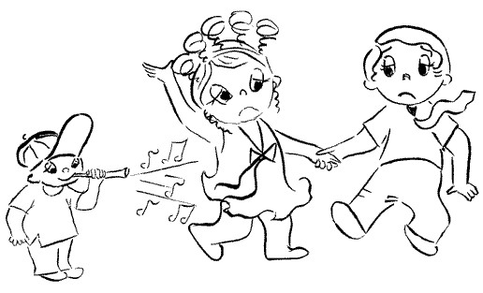
- 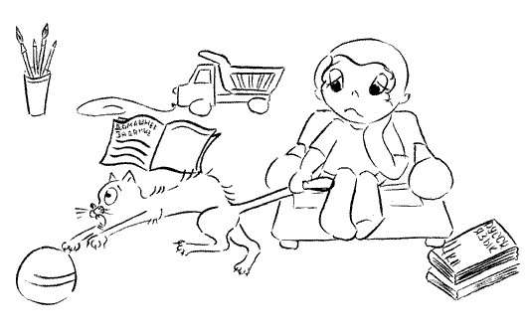 | - 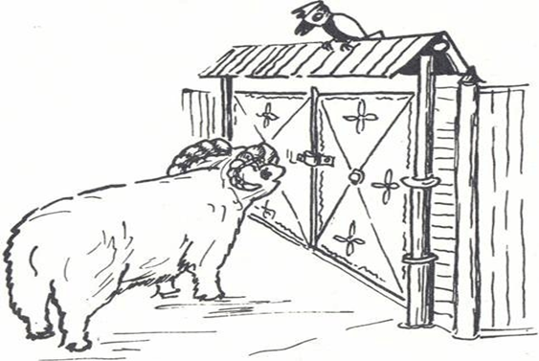
- 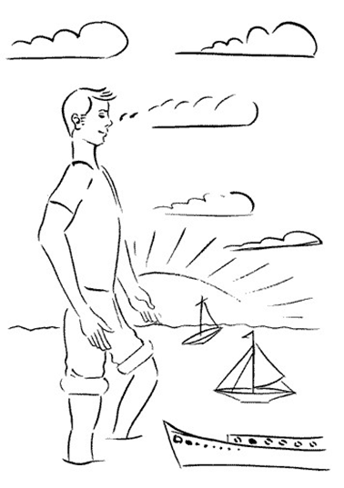 | - 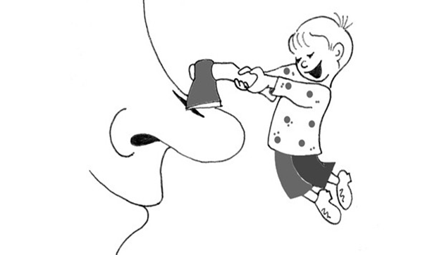
- 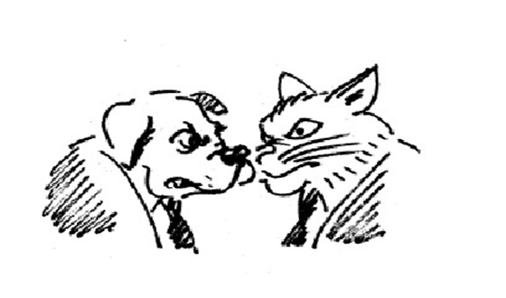 | - 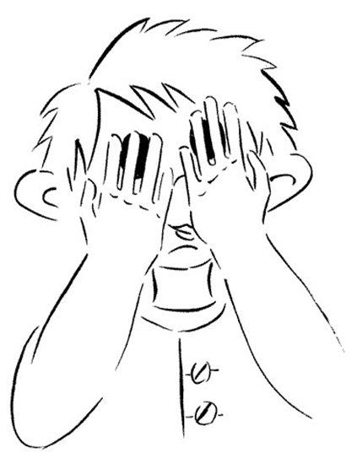
- 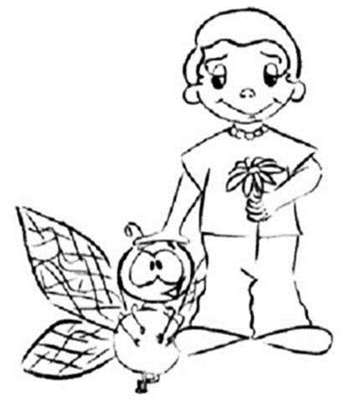 | - 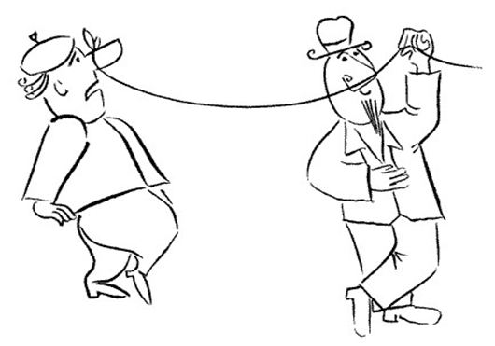

ІІ. Перевірка домашнього завдання (тлумачення фразеологізмів зі словами ОКО, НОГА, РУКА).

ІІІ. Завдання. Прослухати аудіофайл про фразеологізми зі словом ХЛІБ. Виписати кілька фразеологізмів, розтлумачити їхнє значення.

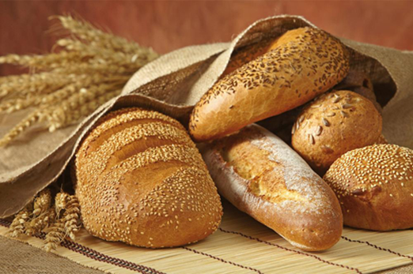
<<Фразеологізми зі словом ХЛІБ.mp3>> Див. додаток

ІУ. Завдання. Відновити первісну форму фразеологізмів з переплутаними компонентами. Рід і число прикметників можна змінювати. /Слова на екрані/.
Троянська праця, нитка Тантала, сізіфів кінь, аріаднина мова, гераклова арфа, авгієві муки, ахіллесова скринька, слава Пандори, танталові стайні, геростратове ложе.

У. Завдання. Переглянути проект учнів 11-А класу Соцької Л., Чернатої О. «Сізіфова праця». Записати значення фразеологізму.
<<Сізіфова праця.avi>> Див. додаток

УІ. Завдання. Прослухати відеофайл про походження фразеологізму ВНЕСТИ СВОЮ ЛЕПТУ.
Внести свою лепту - внесок кількісно малий, але великий за своєю моральною цінністю.
<<Внести свою лепту.mp3>> Див. додаток

УІІ. Слово вчителя.
<<Українська мова. 10 клас.wma>> Див. додаток

Багатозначність, синонімія і антонімія фразеологізмів
Для фразеологізмів, як і для звичайних лексем, властиві такі явища, як багатозначність, синонімія й антонімія.
Наприклад, багатозначним є фразеологізм роззявити рота:
1) говорити, казати що-небудь
2) уважно слухати
3) бути дуже враженим чимось
4) бути неуважним
5) посягати на що-небудь
6) рватися (про взуття)
Багатозначність серед фразеологізмів, щоправда, трапляється рідко.
Частою серед фразеологізмів є синонімія. Наприклад, значення «бувала людина» передають фразеологізми був на коні і під конем, пройшов Крим, Рим і мідні труби, перейшов крізь сито й решето, не з одного колодязя воду пив, тертий калач, стріляний горобець, бував у бувальцях.

Серед фразеологізмів виділяються також пари з антонімічним значенням: хоч греблю гати — як кіт наплакав, набитий гаманець — вітер у кишенях свистить. Протиставлення може відбуватися також через заперечення: велике цабе — невелике цабе; через антонімічні компоненти: з іншого тіста — з одного тіста.

УІІІ. Робота в парах.
Завдання. Запропоновані фразеологізми потрібно «пересіяти» так, щоб залишились лише ті, які мають значення «багато».(Фразеологізми на екрані).
Поставити на ноги; видимо-невидимо; підкрутити гайки; крутити носом; хоч греблю гати; роботи по шию; каламутити воду; кури не клюють; давати волю язику; дивитись крізь пальці; роботи по самі вуха; як цвіту по всьомусвіту; ні сіло ні впало; не з руки; одним духом; до сьомого поту; на край світу; хоч лопатою загрібай; як з-під землі; рукою сягнути; як грибів після дощу; як зірок на небі; як піску морського; давати волю рукам; дихнути не дати; зубами держати; одним миром мазані; не дати вгору глянути.

ІХ. Завдання. Продовжити каламбури. (Перша частина фразеологізмів на екрані).
Серед українських фразеологізмів є традиційні формули - власне українські каламбури (Третя хата від Кіндрата, рябі ворота, новий пес), образні порівняння (старий, як світ, чистий, як сльоза), доброзичливі побажання (великий рости; будь здорова, як вода, а багата як земля), припрошування (гостинно просимо; чим багаті, тим і раді), різні примовки (скільки вовка не годуй, а він у ліс дивиться).
Переважна більшість фразеологізмів, як і слів, за походженням є корінними українськими.

Усяк розумний по-своєму: один спершу, а другий потім.
За царя Панька, як була земля тонка, - пальцем ткнеш та й воду п'єш.
На городі бузина, а в Києві дядько.
Не знав, не знав, та як на те й забув!
"Сідай, бабо, підвезу". "Нема часу-треба йти!"
Трошки гречки,трошки проса, трошки взута, трошки боса.
Василь бабі — рідна тітка.
Ти йому про діло, а він тобі про козу білу.

Х. Завдання. Указати авторів крилатих висловів.

─ Сталі словесні формули, що являють собою часто повторювані в писемному й усному мовленні влучні вислови видатних осіб – письменників, філософів, учених, політичних діячів – об’єднуються під назвою крилаті вислови. Крилаті вислови – це золотий фонд світової та національної культури. У пам’яті кожної освіченої людини зберігається велика кількість крилатих висловів, які використовуються в її рідній мові, а часто й багато інших популярних зарубіжних крилатих виразів. Ці мовні одиниці виконують у мовленні важливу і специфічну функцію: дають можливість яскраво і стисло висловити думку, охарактеризувати ситуацію.
- Лицар печального образу (Мігель Сервантес де Сааведра)
- Бути чи не бути (У.Шекспір)
- Без надії сподіваюсь (Леся Українка)
- Всякому народу нрав і права (Г.Сковорода)
- Голос духа чути скрізь (І.Франко)
- Буря в склянці води (Монтеск*є)
- З корабля на бал (О.Пушкін)
- У ріднім краю навіть дим солодкий і коханий (Леся Українка)

ХІ. Завдання. Згадати й записати крилаті вислови з творів Т. Шевченка. Переглянути відеофайл «Крилаті вислови Т. Шевченка».

Дивись тут: https://www.youtube.com/watch?v=uL39hgnHrGQ

ХІІ. Завдання. Відредагувати запропоновані фразеологізми.

- А Мирон пропав як Пилип з конопель.
- Від радості у нього очі на лоба лізуть.
- Пішов Омелько свататися до Марусі, а та дала йому гарбуза на кашу.
- Мова йдеться про увагу до людської праці.
- Автор піднімає у творі важливі питання. У неї брови були пофарбовані, як на шнурочку.
- Вони говорили з ока на око.

ХІІІ. Стилістичний експеримент.
Завдання. Замінити фразеологізми словами-синонімами. Як змінився текст? Яка роль фразеологізмів у мовленні?

Перше побачення
Сьогодні я йшов на своє перше побачення, тож почував себе ні в сих ні в тих: у голові макітрилося, стояв ні живий ні мертвий.
А ось і вона: струнка, гарна – хоч з лиця воду пий, хоч ікону з неї малюй. Похололо в душі, боюся наламати дров, тільки-но відкривши рота. Завжди гострий на язик з дівчатами, сміливий, а тут – навпаки: червонію і мовчу, наче в рот води набрав… Ледве оговтався, несміливо простягнув квіти і запросив у кафе…
Як синій птах із казки на місто опускався вечір. Затаївши подих, я милувався своєю коханою і готовий був усе життя гуляти з нею під зорями.

У. Підбиття підсумків уроку.
1. Відповідь учнів на проблемне питання : «Чи потрібно людині поповнювати своє мовлення фразеологізмами?» (Заслуховування кількох відповідей.)

2. Слово вчителя.
- Отже, на сьогоднішньому уроці ви ще раз переконалися, що фразеологізми – іскрометні скарби мовної образності. Вони передають найтонші відтінки душевних порухів. Фразеологія української мови – це її багатство й окраса. Тож уміло користуйтеся фразеологічними скарбами у своєму житті.
В одній з легенд говориться: “Слово, воно що яблучко: з одного боку зелене, з іншого боку червоне, тільки вмій його повертати”. Головна думка в останніх словах: умій володіти словом, бо воно може мати не одне, а кілька значень. Кожна людина повинна вміти користуватися мовним багатством рідної мови та її лексичним різнобарв’ям, бо в ньому всі тони й відтінки.

3. Рефлексія.
Метод незакінченогоречення.
На уроці я:
- повторив і узагальнив…
- зрозумів…
- найбільше мені сподобалось…
- я забув, а тепер пригадав і засвоїв…
- на наступному уроці я хочу…

УІ. Оцінювання.

УІІ. Домашнє завдання /на вибір/.
- Скласти гумористичне оповідання, використовуючи фразеологізми.
- Створити відеотлумачення одного з фразеологізмів.

